SHFMU “ ____________________”

Klasa e katërt

Vlerësim i njohurive
Viti shkollor: 2025-2026 Periudha: janar-shkurt-mars
Fusha kurrikulare: Shkencat e natyrës Emri i nxënësit/es: ______________________
Lënda: Njeriu dhe natyra Klasa: I _{GR. A}
Nr. |  | Pikët
1 | Ngjyros vetëm figurat që mund të lëvizin.  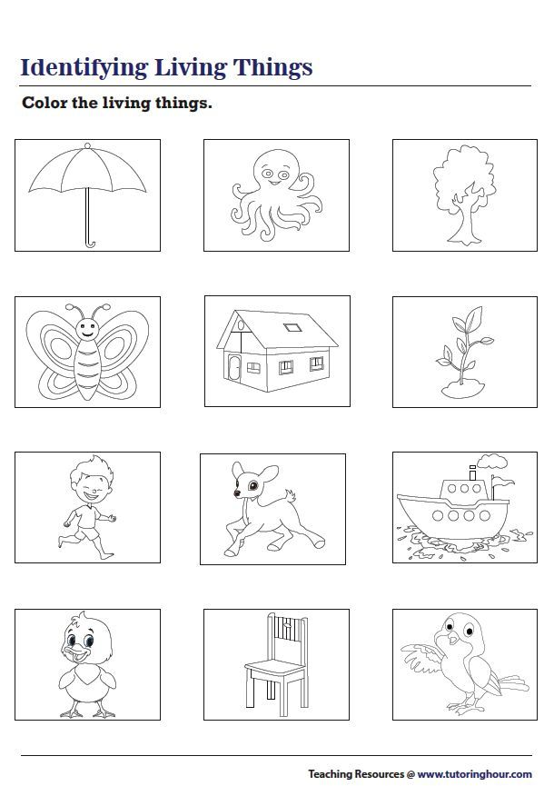 | 4/___
2 | Shkruaj me √ figurat që krijojnë tinguj.  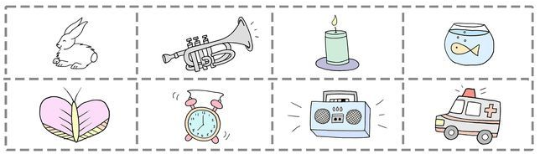 | 5/__
3 | Lidh me shigjetë burimet e dritës.  dielli  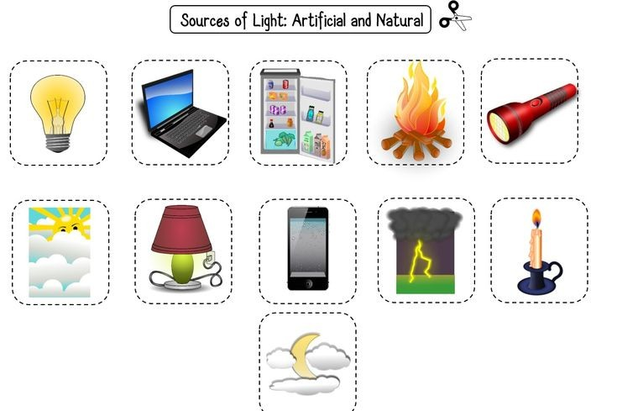  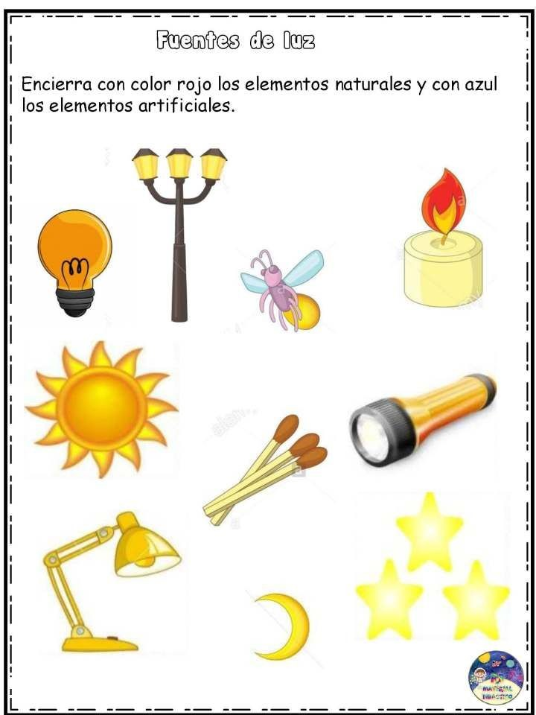  qiriu  llamba  zjarri  hëna  xixëllonja | 6/___
4 | Objektet që lëshojnë dritë quhen:  - burime zëri; b) burime drite. | 3/___
5 | Ne orientohemi në natyrë me ndihën e _____________________. | 4/___
6 | Shkruaj anët e horizonintit duke u bazuar në figurën e dhënë.  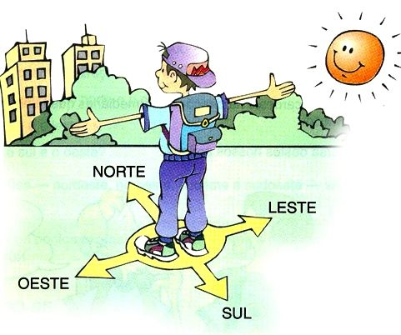  Lindja  Perëndimi  Veriu  Jugu | 8/___
7 | Shkruaj motin që i përshtatet figurës.  shi, diell, re, vranësira, erë, stuhi  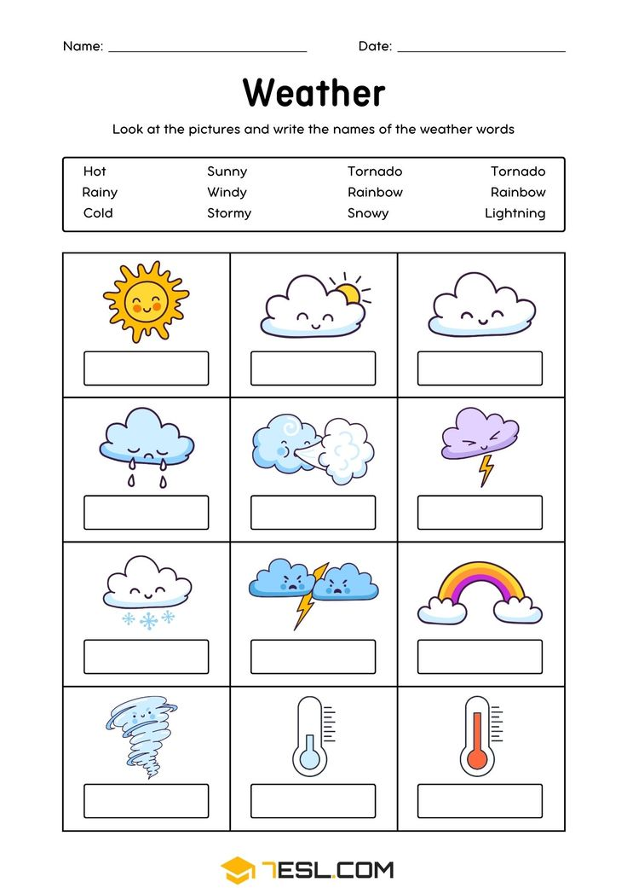 | 6/__
8 | Cila veshje është më e përshtatshme për stinën e dimrit?  - Bluzë me mëngë të shkurta dhe sandale.  - Pallto të trasha, shall dhe çizme.  - Veshje të holla dhe kapele dielli. | 4/__
Arritje të pakënaqshme | Arritje minimale | Arritje të kënaqshme | Arritje shumë të kënaqshme | Arritje të shkëlqyera | Pikët e fituara
0 - 15 | 16 – 23 | 24 - 31 | 32 - 35 | 36- 40

Mësuesi/ja: Nënshkrimi i prindit: _________________

SHFMU “ ____________________”

Klasa e katërt

Vlerësim i njohurive
Viti shkollor: 2025-2026 Periudha: Janar-shkurt-mars
Fusha kurrikulare: Shkencat e natyrës Emri i nxënësit/es: ______________________
Lënda: Njeriu dhe natyra Klasa: I _{GR. B}
Nr. | Pyetjet | Pikët
1 | Ngjyros vetëm figurat që mund të lëvizin. | 4/__
2 | Vendos √ te figurat që krijojnë tinguj.  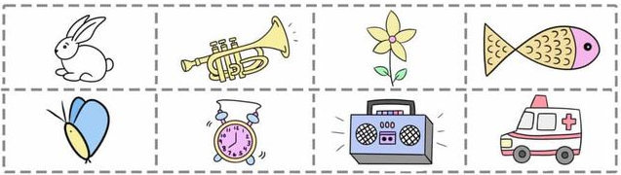 | 5/__
3 | Lidh me shigjetë burimet e dritës.  vetëtima  xixëllonja  hëna  elektriku i dorës  dielli  qiriu | 6/___
4 | Objektet që lëshojnë dritë quhen:  - burime drite; b) burime zëri. | 3/___
5 | Në natyrë, mund të orientohemi me anë të __________________________. | 4/___
6 | Shkruaj anët e horizonintit duke u bazuar në figurën e dhënë.  Veriu  Jugu  Lindja  Perëndimi | 8/___
7 | Shkruaj motin që i përshtatet figurës.  shi, diell, borë, ylberi , erë, stuhi | 6/___
8 | Cila veshje është më e përshtatshme për stinën e pranverës?  - Bluzë me mëngë të shkurta dhe sandale.  - Pallto të trasha, shall dhe çizme.  - Xhaketë e hollë, pantollona të lehta dhe këpucë të mbyllura. | 4/___
Arritje të pakënaqshme | Arritje minimale | Arritje të kënaqshme | Arritje shumë të kënaqshme | Arritje të shkëlqyera | Pikët e fituara
0 - 15 | 16 – 23 | 24 - 31 | 32 - 35 | 36- 40

Mësuesi/ja: Nënshkrimi i prindit: _________________

